COMMUNIQUÉ

Plan de développement 2022-2028
Le CRIR reçoit une cote exceptionnelle du FRQS!

Montréal, 28 juin 2022 – Le Fonds de recherche du Québec - Santé (FRQS) octroie la cote « exceptionnelle » au Plan de développement 2022-2028 du CRIR, en plus d’augmenter son financement à plus de 6,7M$ pour le renouvellement de ses infrastructures pour les cinq prochaines années.

La Direction scientifique du Centre de recherche interdisciplinaire en réadaptation du Montréal métropolitain (CRIR) est fière de partager avec vous cette cote « exceptionnelle », soit la plus élevée possible, suite à l’évaluation de son plan de développement 2022-2028 déposé en décembre 2022 et portant sur les points suivants :

- L’organisation et la gestion du Centre
- Les activités de recherche
- La formation à la recherche
- Les collaborations et le rayonnement
- La mobilisation des connaissances

Dans leur rapport, les membres du comité évaluateur du FRQS ont qualifié d’excellent et d’essentiel le travail du CRIR, visant à développer de nouveaux savoirs en lien avec le processus de réadaptation et d’inclusion des personnes en situation de handicap. Les membres du comité ont également souligné comme exemplaire la structure organisationnelle et de gouvernance du CRIR. De plus, ils estiment que le plan de développement du CRIR est cohérent avec ses visées d’excellence en recherche interdisciplinaire et intersectorielle. Plus précisément, sa programmation scientifique se démarque comme étant solide et d’une grande pertinence, avec une attention évidente pour la mobilisation des connaissances avec les milieux cliniques.

Les membres du comité ont félicité l’équipe du CRIR, composée d’un bassin de chercheurs diversifiés, les travaux impliquant des partenaires, la productivité des membres, les activités de mobilisation de connaissances et le travail des étudiants. Finalement, ils ont été impressionnés par la qualité des échanges réalisés avec les 92 personnes présentes lors de la visite d’évaluation de février 2022, qu’ils ont jugée « impeccable ».

La subvention totale de plus de 6,7M$, confirmée par le FRQS dans le cadre du renouvellement de l’infrastructure du CRIR pour les cinq prochaines années, a été rendue possible grâce aux fonds additionnels attribués par la Stratégie québécoise de recherche et d’investissement en innovation (SQRI2).

Cette bonification permettra au CRIR de développer l’écosystème d’innovation en réadaptation, d’intégrer les enjeux relatifs aux principes d’équité, diversité, inclusion et accessibilité (EDI-A) et aux objectifs de développement durable de l’ONU dans notre culture organisationnelle, en plus de favoriser les collaborations inter centres, le maillage intersectoriel et le rayonnement international.

On rappelle que le plan de développement du CRIR a été réalisé grâce à la mobilisation exceptionnelle des nombreuses parties prenantes; notamment, l’équipe d’infrastructure du CRIR, les membres chercheurs, cliniciens et étudiants, ainsi que nos précieux partenaires des universités, des CISSS, des CIUSSS et des fondations.

Sincères remerciements et félicitations à toutes et à tous !

Joignez votre voix à la nôtre et propulsons ensemble la recherche!

– 30 –
À propos du CRIR
Le Centre de recherche interdisciplinaire en réadaptation du Montréal métropolitain (CRIR) est un centre de recherche unique qui se démarque par l’excellence, l’ampleur et la diversité des recherches en réadaptation, ainsi que par les initiatives interdisciplinaires, intersectorielles et de mobilisation de connaissances. Ces initiatives ont un impact important autant dans les domaines clinique, scientifique que dans le milieu public et communautaire. Le CRIR est aussi un carrefour extraordinaire de formation de la relève en recherche ainsi qu’un modèle de partenariat et de synergie administrative.

Le Pôle universitaire en réadaptation (PUR) assure la gouvernance collaborative du CRIR depuis 2000, grâce à l’association de quatre CISSS/CIUSSS :
- CIUSSS du Centre-Sud-de-l’Île-de-Montréal : Institut universitaire sur la réadaptation en déficience physique de Montréal (IURDPM)
- CIUSSS du Centre-Ouest-de-l’Île-de-Montréal : Centre de réadaptation Lethbridge-Layton-Mackay (CRLLM)
- CISSS de Laval : Hôpital juif de réadaptation (HJR)
- CISSS de la Montérégie-Centre : Institut Nazareth et Louis-Braille (INLB)
L’équipe de recherche multidisciplinaire du CRIR compte 95 chercheuses et chercheurs répartis en deux axes de recherche, plus de 153 membres cliniciens/intervenants qui collaborent sur divers projets de recherche et plus de 460 étudiantes et étudiants.

C’est grâce à tous ces acteurs que le CRIR est depuis 20 ans l’un des plus grands centres de recherche en réadaptation au Canada !
Source : CRIR
Contact : Brigitte Fillion, adjointe à la Direction scientifique du CRIR et du PUR
bfillion.crir@ssss.gouv.qc.ca

Pour ses activités, le CRIR bénéficie du soutien de :

Financement Affiliations universitaires

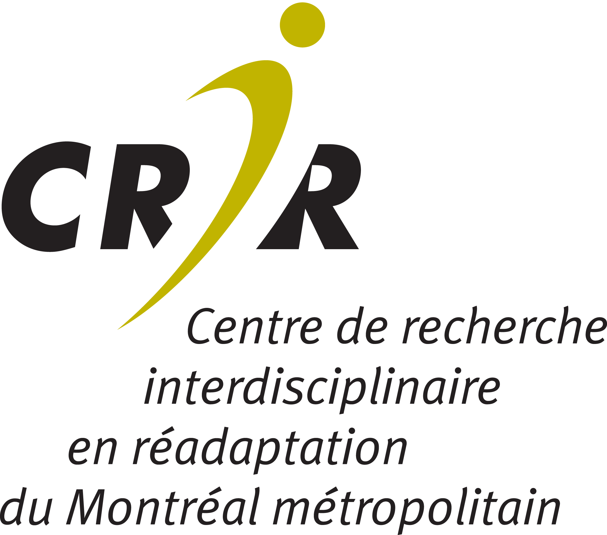

Suivez-nous | Follow us

